# 舞台与演员——漫谈时空观的变革

时空是物理学永远的主题，甚至可能是其归宿。

李白在《春夜宴桃李园序》中说：“天地者万物之逆旅，光阴者百代之过客。”这是诗人的时空观。物理学家的时空观当然要比诗人的更具体。自牛顿以来，时空观历经了几次重大的变革。

在牛顿力学体系中，空间空空如也，时间均匀流逝，两者互相独立，均与物质及其运动毫不相干。在他看来，空间是舞台，万物是演员，无论演的是悲剧还是喜剧，都是演员在演，舞台只提供演出场所，与剧情无关。几百年来物理学界一直沿用牛顿的时空观：时间和空间都是绝对的，是独立于物质世界之外的一种框架。

1905年，爱因斯坦提出了狭义相对论。根据光速不变原理和相对性原理，同一物理过程在不同参照系中的表现是不一样的。例如，在静止参照系中同时发生的两件事，在运动参照系中就不是同时发生的；以及运动的钟会变慢，运动的尺会缩短，如此等等。这好比同一个剧本，同一班演员，在不同的舞台上演出时剧情变了——原来一对情侣“人约黄昏后”，在另一个舞台上却“不见伊人来”。狭义相对论还认为：时间和空间不是独立的，两者共同构成时空连续统。与牛顿的绝对时空观不同，狭义相对论将时间与空间联系起来，将时空与运动联系起来。这是时空观的第一次变革。

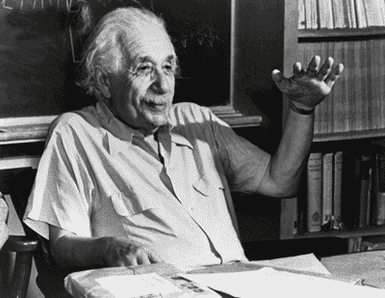

**物理学家爱因斯坦（Albert Einstein，1879-1955）**

1915年，爱因斯坦提出广义相对论，其中心思想是：物质和能量的分布决定时空的结构——导致时空弯曲，这种时空弯曲等效于万有引力，反过来又影响物质的运动。物理学家惠勒曾这样形容广义相对论：“质量抓住空间告诉它怎样弯曲，空间抓住质量告诉它怎样运动。”按照广义相对论，时空结构与物质密切关联，相互影响。沿用前面的比喻：演员兼任建筑师，建造舞台；舞台兼任导演，指导演员演出！这是时空观的第二次变革，其意义比第一次更深刻。

1928年，狄拉克提出相对论量子方程，他不仅引入了负能级和反粒子等重要概念，还由此改变了传统的真空观念：真空并非空空如也。真空中充满着方生旋灭的正反虚粒子对而形成真空起伏，像光子等玻色子还具有零点能。真空起伏的具体表现——量子噪音和开希米效应均为实验所证实。所以，真空不空！进一步的理论研究指出，真空可能有不同的态，可能会发生相变。所以，真空是实体。空间当然不可能比真空更空，因此空间也是实体，是物质存在的一种特殊形态。再沿用前面的比喻：舞台本身就是演员，永远在演戏，从来不空台！这是时空观的第三次变革，它将空间物质化。再回到李白的文章，他以天地这个具体的东西代表空间，与空间物质化不谋而合，显示出诗人惊人的洞察力！

李政道认为：真空是21世纪物理学可能产生突破的一个领域。果真如此，我们可能尚未领会时空观第三次变革的全部含义。

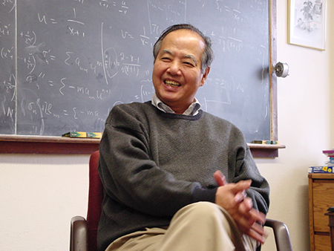

**物理学家李政道**

以上是对时空观变革的历史回顾，下面我们来展望未来时空观进一步变革的可能途径。

空间是物质就应该具有质量，空间的质量可能很小，但空间的范围遍及整个宇宙，它的质量之总和可以很大，从而对宇宙学可能产生重要的效应。根据宇宙大尺度的观测结果，天文学家算出已知的物质不足以解释宇宙的膨胀速率，他们认为存在所谓“暗物质”，而且暗物质可能超过已知物质10倍！迄今为止，物理学家尚未找到暗物质。空间的物质化提供了一条思路：空间本身是否就是一种暗物质呢？天文学家正在思索。

如前所述，时间观念虽经过了几次重大变革，但至少还存在一个根本问题——时间的单向不可逆性，它一直是个谜：为什么时间一去不复返？过去一般认为与热力学第二定律的增熵有关，但第二定律的统计解释指出增熵是最可几事件，而不是绝对的，统计规律并不排除瞬时减熵的可能性。据此，难道时间的瞬时逆转也是可能的吗？时间的单向不可逆性是科学界的热门话题：霍金认为是由于宇宙膨胀，盖尔曼认为是由于宇宙起源大爆炸时的初始条件，还有人认为与基本粒子的弱相互作用时间反演不守恒有关……众说纷纭，莫衷一是。看来此路前途多艰，于是有人朝相反方向探路：广义相对论方程有“时间隧道解”，在一定条件下允许时间逆转。据此，提出了“外祖母佯谬”：人可以通过时间隧道返回历史，亲历自己外祖母的诞生！对这种天方夜谭当然可以一笑置之，但时间的单向不可逆性至今仍然是未解之谜，谜底的揭晓将会带来时间观念的又一次重大变革。

前面提到：空间已经物质化了，根据相对论空间和时间一起构成四维连续统，两者不可分割。问题是：时间是否也应该物质化？空间物质化的具体内容是真空不空，时间物质化的具体内容是什么呢？它对舞台上演员的演出又会产生哪些影响呢？这些都是值得物理学家深思的问题。

近年来，一些物理学家正在发展超弦理论，其中引入了多维空间概念：物理时空超越通常的4维时空（时间1维，空间3维），超弦理论曾采用过26维或10维时空；最新的超弦理论——“M理论”采用11维时空，其中时间1维，空间10维，这比通常3维空间多出了7维。超弦理论认为：额外的7维空间由于极度弯曲而自行闭合，形成极其微小的超微观内禀空间，用目前的实验手段无法测出。再沿用前面的比喻：超弦理论的舞台是复式的，大舞台中隐藏着许多小舞台，这些微型舞台观众看不见，看不见的舞台要它何用？难道是为演员们彩排专用的吗？超弦理论发展迅速，但尚未得到实验证明，只是一种假说。以后如能为实验所证实，它将带来时空观的第四次变革。

看来．只要物理学在发展，时空观始终占有其重要地位。这就好比演员们都向往百老汇一样，谁不想登台表演一番呢？